**Komunikasi Kreatif dalam Proses Pembuatan Iklan *Online***

**(Studi Kasus *Café* Sudut Pandang Kopi)**

**Elfian1, Sinta Paramita2\***

1Fakultas Ilmu Komunikasi, Universitas Tarumanagara, Jakarta

Email: elfian.915180102@stu.untar.ac.id

2Fakultas Ilmu Komunikasi, Universitas Tarumanagara, Jakarta**\***

Email: sintap@fikom.untar.ac.id

*Masuk tanggal: 15-12-2021, revisi tanggal: 06-01-2022, diterima untuk diterbitkan tanggal: 16-01-2022*

***Abstract***

*This research is about Creative Communication in the step of making online advertisements at MSME (Micro, Small and Medium Enterprises) Sudut Pandang Coffee cafe. The purpose of this research is to find out creative communication in the process of making online advertisements at the Sudut Pandang Coffee cafe. Researchers used qualitative research with case study methods. The subjects are MSME who own and carry out advertisements on their social media, while the object is the processes in making online advertisements. Researchers collected data by conducting interviews with Micro, Small and Medium Enterprises, namely Sudut Pandang Coffee cafe. The result of this research is that making online advertisements involves a creative process starting from taking photos of products to uploading them to social media. The conclusion is that the creative communication carried out by MSME in making online advertisements is to produce attractive product photos, captions that provoke consumer buying interest, do endorsements, and make many interesting promos. The results are creative communication in the process of making online advertisements in the form of product photos, interesting captions, hiring endorsers, and making attractive promos. The conclusion in this study, that there is creative communication carried out by business actors, in carrying out their promotions there must be creative things that are done to attract consumer buying interest.*

***Keywords:***  *creative communication, MSME, online advertisement*

**Abstrak**

Penelitian ini mengenai komunikasi kreatif dalam langkah pembuatan iklan *online* pada UMKM (Usaha Mikro Kecil Menengah) *cafe* Sudut Pandang Kopi. Penelitian ini bertujuan untuk mengetahui komunikasi kreatif di proses pembuatan iklan *online* pada *café* Sudut Pandang Kopi. Penelitian ini menggunakan pendekatan kualitatif dengan metode studi kasus. Subjek dalam penelitian ini adalah UMKM yang memiliki dan berkomunikasi dengan iklan pada media sosial mereka, sedangkan objek penelitian ini adalah proses dalam pembuatan iklan *online*. Pengumpulan data penelitian ini dilakukannya wawancara dengan pemilik usaha mikro kecil menengah, yaitu *café* Sudut Pandang Kopi. Hasil penelitian ini adalah dalam membuat iklan *online* tersebut melibatkan proses kreatif mulai dari memfoto produk sampai mengunggahnya ke media sosial. Kesimpulan penelitian ini, komunikasi kreatif yang dilakukan para UMKM dalam pembuatan iklan *online* adalah dengan menghasilkan foto produk yang menarik, *caption* yang memancing minat beli konsumen, melakukan *endorse*, dan membuat banyak promo-promo menarik. Hasil dari penelitian ini adalah adanya komunikasi kreatif dalam proses pembuatan iklan *online* berupa foto produk, *caption* yang menarik, menyewa *endorser*, dan membuat promo-promo yang menarik. Kesimpulan dalam penelitian ini adalah ditemukan adanya komunikasi kreatif yang dikerjakan oleh para pelaku usaha, pada saat melakukan promosinya pasti ada hal kreatif yang dilakukan untuk menarik minat beli konsumen.

**Kata Kunci:** iklan *online*, komunikasi kreatif*,* UMKM

**1. Pendahuluan**

Seiring dengan berkembangnya zaman, membuat harapan datangnya bisnis baru, namun juga mengganti kebiasaan masyarakat yang awalnya berbelanja secara langsung menjadi tidak langsung. Hal ini terbukti dari terjadinya pandemi Covid-19 yang mengakibatkan semua orang bekerja dari rumah dan belanja dari rumah.

Berdasarkan data dari Badan Pusat Statistik 2020, survei *E-commerce* pada tahun 2020 mendapatkan response rate sebesar 99,64% dari target sebanyak 17.064 usaha. Total usaha yang dijadikan analisis *e-commerce* pada tahun 2020 ini adalah usaha yang melakukan kegiatan *e-commerce* selama tahun 2019 yaitu sebanyak 16.277 sampel usaha. Dikarenakan adanya pandemi Covid-19 menyebabkan banyaknya penggantian sampel dikarenakan usaha tutup atau berganti kategori usaha. Kondisi tersebut mengakibatkan hasil pendataan tahun 2020 dengan 2019 tidak dapat dibandingkan.

Hasil survei menunjukan terdapat 1.162 usaha yang melakukan kegiatan *e-commerce* selama tahun 2019 namun tidak berlanjut hingga 31 Agustus 2020. Salah satu penyebabnya adalah pandemi Covid-19 yang memukul semua sektor perekonomian termasuk sektor *e-commerce*. Hasil pendataan tersebut merupakan usaha *e-commerce* non-formal, dengan ciri-ciri:

1. Kebanyakan memakai pesan dan media sosial untuk media penjualan;
2. Penghasilan maupun *e-commerce* tidak mencapai 300 juta rupiah;
3. Metode pembayaran yang banyak dipakai, *Cash On Delivery* (COD) atau pembayaran secara tunai;
4. Pengiriman langsung sebagai metode pengiriman yang paling sering digunakan.

Berdasarkan UU No.20 Pasal 1 Tahun 2008, UMKM adalah ekonomi produktif yang berdiri sendiri, yang dilakukan oleh orang perorangan atau badan usaha yang bukan merupakan anak perusahaan atau bukan cabang perusahaan yang dimiliki, dikuasai, atau menjadi bagian baik langsung maupun tidak langsung dari usaha kecil, usaha menengah atau usaha besar yang memenuhi kriteria usaha sebagaimana dimaksud dalam undang-undang ini.

Di era pandemi Covid-19, banyaknya toko-toko konvensional yang tidak diperbolehkan untuk beroperasi karena adanya pembatasan sosial berskala besar (PSBB). Hal tersebut sangat berdampak pada usaha mikro kecil dan menengah (UMKM). Dengan adanya fenomena tersebut membuat banyak UMKM yang mulai aktif dalam mendaftarkan dagangannya ke dalam situs *online* baik itu ke aplikasi pesan antar atau aplikasi jual-beli. Oleh karena itu, iklan *online* pun menjadi andalan bagi para penjual *online*.

Menurut Handoko, komunikasi sebagai proses pemindahan pemahaman dalam bentuk ide atau informasi dari seseorang ke orang lain, yang mengaitkan lebih dari sekedar kata-kata yang dipakai dalam percakapan, tetapi juga mimik wajah, intonasi, dan sebagainya. Perpindahan efektif memerlukan tidak hanya transmisi data, tetapi seseorang mengirim berita dan menerimanya sangat tergantung pada keterampilan tertentu (membaca, menulis, mendengar, berbicara, dan lain-lain) (Ngalimun, 2017).

Pada pembahasan komunikasi strategis, kreativitas dengan lincah menjadi aktivitas yang paling utama di berbagai cara komunikasi, bahkan konsumen menginginkan lebih banyak kreativitas yang tertanam dari perusahaan dalam lingkup sosialnya. Oleh karena itu, platform komunikasi kreatif sudah sangat beragam, seperti penggunaan foto makanan pada aplikasi GoFood atau GrabFood. Itu merupakan salah satu contoh dari pemanfaatan komunikasi kreatif.

Iklan yang suka ditonton orang terdapat di media televisi, dimana hiburan masyarakat Indonesia masih menggunakan televisi. Tetapi, Iklan televisi sangat mahal dan menggunakan waktu yang banyak. Di zaman sekarang, media sosial merupakan media yang sangat digemari oleh masyarakat Indonesia terutama remaja. Jangkauan yang lebih luas membuat beriklan menggunakan media sosial menjadi lebih murah dan mudah (Riandy & Oktavianti, 2019).

Perencanaan dalam beriklan harus direncanakan secara spektakular, dengan mencari semua kenyataan dan merapihkannya menghasilkan sebuah ide spektakular sehingga mampu menghasilkan penjualan. Menyusun strategi dalam iklan tidak hanya membutuhkan logika, tetapi juga terkait dengan seni. Maka diperlukan perencanaan sebelum melakukan strategi kreatif periklanan. Terdapat 3 strategi kreatif yaitu strategi kreatif pesan, kreatif media, dan kreatif anggaran.

Seiring perkembangan internet terutama di media sosial, para pelaku usaha pun mendaftarkan usahanya ke ranah *online*. Dalam mendaftarkan usahanya ke dalam ranah *online*, pastinya membutuhkan persiapan yang memadai. Zaman sekarang tidak sedikit konsep iklan yang dirancang oleh UMKM untuk menarik perhatian konsumen. Penjual menggunakan kreativitas dalam membuat iklan. Maka dari itu, untuk mengetahui pengalaman UMKM yang berjualan secara *online* untuk menarik konsumen. Penulis akan mewawancarai UMKM yang sudah mempersiapkan iklan mereka untuk berjualan *online*.

Rumusan masalah di penelitian ini menjadi bagaimana komunikasi kreatif proses pembuatan iklan *online* pada *café* Sudut Pandang Kopi dengan hasil untuk mengetahui komunikasi kreatif yang dilaksanakan oleh *café* Sudut Pandang Kopi.

**2. Metode Penelitian**

Penulis menggunakan metode kualitatif dengan beberapa pemikiran. Metode kualitatif dapat dan mudah mengadaptasi jika berhadapan dengan kenyataan ganda, metode ini menyertakan prinsip korelasi antara peneliti dan narasumber secara langsung. Metode kualitatif lebih peka sehingga dapat menyesuaikan diri dan banyak penekanan akibat bersama kepada sistem-sistem nilai yang dihadapi peneliti (Tanzeh & Suyitno, 2006).

Alasan peneliti ingin menggunakan penelitian kualitatif adalah karena sesuai dengan hal yang ingin diketahui yaitu komunikasi kreatif dalam proses pembuatan iklan *online* pada *cafe* Sudut Pandang Kopi. Peneliti harus mempelajari fenomena yang terjadi di lapangan secara langsung.

Metode penelitian yang dilakukan oleh peneliti merupakan metode studi kasus. Metode studi kasus adalah pendekatan kualitatif yang penelitinya mengeksplorasi kehidupan-nyata, sistem terbatas kontemporer (kasus) atau macam-macam sistem terbatas (berbagai kasus), melalui pengumpulan data yang detail dan mendalam yang menyertakan beragam asal usul informasi atau asal usul informasi majemuk (pengamatan, wawancara, bahan audiovisual, dan dokumen dan semua laporan), dan menginformasikan deskripsi kasus dan tema kasus (Creswell, 2014).

Peneliti beralasan menggunakan metode penelitian studi kasus karena sususan dari narasumber yang akan dipilih oleh peneliti, hasil penelitian berkesinambungan pada hakikat antara peneliti dengan yang hal yang ditelaah, memastikan hipotesis akan menjadi lebih baik verifikasinya jika didapati oleh dua belah pihak secara terbuka sehingga metode ini akan mengumpulkan dari sisi lain mengenai komunikasi kreatif dalam proses pembuatan iklan *online*. Metode ini akan mengumpulkan berbagai pengalaman hidup para usaha mikro kecil menengah (UMKM) pada saat membuat iklan *online*.

Subjek penelitian merupakan individu/komunitas/organisasi yang memenuhi kriteria tertentu untuk menjawab pertanyaan penelitian. Hal ini dilakukan karena peneliti akan menggambarkan fenomena dari sudut pandang “para pelaku” tersebut. Subjek penelitian ini adalah *café* Sudut Pandang Kopi.

Objek penelitian didefinisikan sebagai materi yang akan dianalisis dari subjek penelitian. Bisa menggunakan bentuk perilaku, narasi, foto, dan pesan audio visual. Objek penelitian ini sangat bergantung pada teknik pengumpulan data. Jika wawancara yang dipakai di pengumpulan data, maka objek penelitian adalah responden. Apabila observasi yang digunakan dalam pengumpulan data, membuat objek penelitian dapat menjadi benda, gerak, atau proses. Objek yang ada di penelitian ini adalah suatu cara yang perlu disiapkan dalam pembuatan iklan *online*.

Metode pengumpulan data yang dilakukan di penelitian adalah berupa data lunak yang berlandaskan teori yang disatukan dari kata-kata atau kalimat sumber. Peneliti akan melaksanakan observasi, wawancara, dokumentasi dan studi kasus.

Dalam kegiatan pengumpulan data, sumber data menjadi faktor yang penting. Dengan mengetahui data yang baik maka asal usul data ada dua, data primer dan data sekunder. Data primer didefinisikan sebagai data yang didapatkan langsung dari responden, di pembahasan ini mengaitkan UMKM yang membuat iklan *online* melalui wawancara. Data sekunder merupakan data yang diperoleh menggunakan cara tidak langsung, yaitu penelitian dan internet.

Wawancara dalam penelitian ini adalah wawancara menggunakan pertanyaan terbuka (*open-ended questions*) yang diserahkan kepada narasumber, sehingga narasumber dapat menyampaikan hal yang dialami tanpa dibatasi oleh pandangan peneliti atau temuan peneliti sebelumnya. Jawaban terbuka (*open-ended response*) pada pertanyaan memungkinkan narasumber untuk menghasilkan pilihan-pilihan untuk menjawab (Creswell J. W., 2015).

Berkaitan dengan ini, peneliti melaksanakan wawancara secara langsung bersama pemilik *café* Sudut Pandang Kopi, serta melakukan pengamatan pada media sosial Instagram *café* Sudut Pandang Kopi. Observasi merupakan upaya pengumpulan data yang dilakukan melewati pengamatan, dengan ditambahkan pencatatan-pencatatan terhadap situasi atau sifat objek sasaran (Fathoni, 2006).

Teknik pengolahan data Menurut Miles dan Huberman dalam proses analisis penelitian kualitatif yaitu reduksi data, penyajian data serta penarikan kesimpulan dan verifikasi. Ketiga tahapan ini, bila dilakukan dengan benar dan tekun akan mendapatkan hasil data yang valid (Sutikno & Hadisaputra, 2020).

**3. Hasil Temuan dan Diskusi**

Menurut Handoko, komunikasi sebagai proses pemindahan pemahaman dalam bentuk ide atau informasi dari seseorang ke orang lain, yang mengaitkan lebih dari sekedar kata-kata yang dipakai dalam percakapan, tetapi juga mimik wajah, intonasi, dan sebagainya. Dan perpindahan efektif memerlukan tidak hanya transmisi data, tetapi seseorang mengirim berita dan menerimanya sangat tergantung pada keterampilan tertentu (membaca, menulis, mendengar, berbicara, dan lain-lain) (Ngalimun, 2017).

Komunikasi pemasaran (*marketing communcation*) adalah wadah perusahaan untuk mengumumkan, mengajak, dan mengingatkan konsumen baik langsung atau tidak langsung terkait produk serta merek yang dijual. Komunikasi pemasaran mengekspresikan “suara” perusahaan dan mereknya dengan sarana untuk perusahaan dapat membuat dialog dan membangun hubungan dengan konsumen. (Firmansyah, 2020).

Hubungan antara komunikasi dan pemasaran sangatlah erat. Hal ini dibuktikan dengan adanya kegiatan komunikasi di pemasaran yang bersifat luas. Berbagai macam model komunikasi mempersulit dorongan penyampaian pesan oleh komunikator ke komunikan.

Kuncoro (2010) menjelaskan 3 macam tujuan promosi secara sederhana: (1) meneruskan informasi pada konsumen mengenai produk yang dijual, (2) mempengaruhi pikiran konsumen untuk membeli merek tersebut, dan (3) membuat para konsumen ingat dengan merek produk yang dijual.

Menurut Cambell (1986) dan Glover (1990), kreativitas adalah suatu aktivitas yang menghasilkan. Kreativitas memiliki sifat: baru (*novelty*), yang berarti inovasi, tidak pernah ada sebelumnya dan unik; berguna (*useful*), yang berarti lebih praktis, mempermudah, mengatasi kerumitan dan menghasilkan yang lebih baik; dimengerti (*understandable*), yang berarti hasil yang sama dapat dimengerti atau dipahami dan dapat dilakukan pada waktu berbeda (Hadiyati, 2011).

Kebanyakan masyarakat yang mendengar istilah komunikasi kreatif, hal tersebut memberi bayangan terhadap komunikasi yang dihasilkan, dengan adanya komunikasi yang sesuai dengan yang diinginkan dan tercapai, maka itu yang disebut komunikasi efektif. Pengkajian ini lebih membahas mengenai strategi yang menunjukan adanya kegaiatn yang aktif berimbas pada terciptanya aktivitas yang sangat nyata dalam pelaksanaannya. Apabila suatu hari mendapati kendala ketika menjalankan komunikasinya, orang tersebut dapat dengan cepat mencari jalan keluar untuk menyampaikan pesan dengan lebih terarah.

Periklanan (*advertising*) didefinisikan sebagai suatu proses komunikasi yang menyangkut sponsor tertentu atau pengiklan yang membayar jasa sebuah media massa atas penyiaran iklannya. Dengan berkembangnya zaman mendorong munculnya iklan secara *online* yang membuat mudahnya para pengiklan untuk mempromosikan produknya. Mereka tidak perlu mengeluarkan uang banyak untuk beriklan karena sekarang dapat beriklan menggunakan media sosial dan situs jual beli.

Peran *influencer marketing* dalam industri semakin meningkat. Perusahaan menyasar kaum muda yang mampu mengumpulkan komunitas *online* mereka atau akun media sosial yang menjadi acuan bagi konsumen sebelum mengambil keputusan pembelian (Candraningrum & Junaidi, 2019). Dalam memilih *endorser*, kita tidak dapat sembarang memilih orang, terdapat hal-hal yang menjadi alat ukur untuk memilih seorang *endorser* yaitu (Percy & Rossiter, 1987):

1. *Visibility*, sepopuler apa selebriti yang akan mewakili suatu produk.
2. *Credibility*, sehebat apa keahlian dan kemampuan selebriti tersebut.
3. *Attractiveness*, kemampuan untuk menyenangkan hati banyak orang.
4. *Power*, seberapa kuat pengaruh selebriti tersebut untuk mengajak konsumen membeli produk tersebut.

*Copywriting* digunakan untuk berkomunikasi dngan audiens secara spesifik sesuai produk yang dijual. Penulisan dalam *copywriting* untuk iklan pun menggunakan konsep AIDA yaiu *attention* (perhatian), *interest* (keinginan), *desire* (hasrat akan keinginan), dan *action* (tindakan) (Applegate, 2016).

Pembuatan konten juga menjadi hal yang cukup penting untuk di Instagram karena dengan adanya konten akun Instagram kalian akan mendapatkan audiens yang banyak dan aktif. Banyaknya audiens membuka peluang yang besar untuk mendatangkan pembelian atau mendatangkan pembeli baru. Penyusunan konten Instagram setiap UMKM pasti berbeda-beda, ada yang setiap hari mengunggah konten dan ada juga yang jarang sekali mengunggah konten karena dia hanya ingin Instagram sebagai media galeri saja bukan untuk melakukan *branding*. Bila untuk melakukan *branding*, mem-*posting* konten setiap hari menjadi hal yang wajib dilakukan untuk menumbuhkan nama toko kalian di benak konsumen.

Jika calon konsumen baru datang ke halaman Instagram kemudian melihat konten yang di-*posting* tersebut berantakan, maka ada kemungkinan calon konsumen tersebut akan langsung pergi. Lain cerita bila *posting*-an konten tersebut tertata rapi dan menggunakan warna yang cenderung sama sehingga enak dilihat. Hal ini membuat para calon konsumen ingin melihat-lihat konten yang pernah dibuat. Maka dari itu, pentingnya untuk menjaga kerapihan halaman utama media sosial.

Berdasarkan hasil wawancara dengan pemilik *café* Sudut Pandang Kopi, *café* Sudut Pandang Kopi memiliki Instagram yang aktif dalam mem-*posting* konten dan terdaftar di aplikasi antar makanan untuk *café* Sudut Pandang Kopi. Usaha ini memiliki cara kreatifnya dalam membuat iklan *online*.

Beberapa UMKM yang telah penulis wawancarai sudah menerapkan beberapa poin-poin dalam menghasilkan foto yang menarik. Meskipun sekarang UMKM *café* Sudut Pandang Kopi dalam memfoto produknya dia sudah menggunakan berkerja sama dengan agensi untuk mengelola konten-konten dan foto-foto produk, pada waktu awalnya *café* tersebut dibangun, pemilik *café* tersebut yang memotret produk-produk yang akan dia jual kemudian mem-*posting* ke media sosial. Dia harus belajar untuk mengambil foto dengan berbagai hal untuk menciptakan foto produk yang menarik untuk dilihat oleh pembeli. Hal tersebut menunjukan bahwa *café* Sudut Pandang Kopi sudah menerapkan komunikasi kreatif kepada produk yang dia jual.

**Gambar 1.** *Posting-*anInstagram Sudut Pandang Kopi

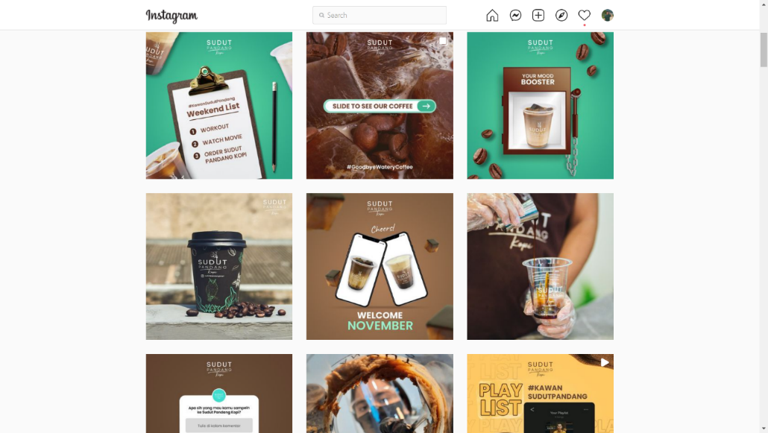

Sumber: Dokumentasi Pribadi

**Gambar 2.** *Posting-*an Instagram Sudut Pandang Kopi 2

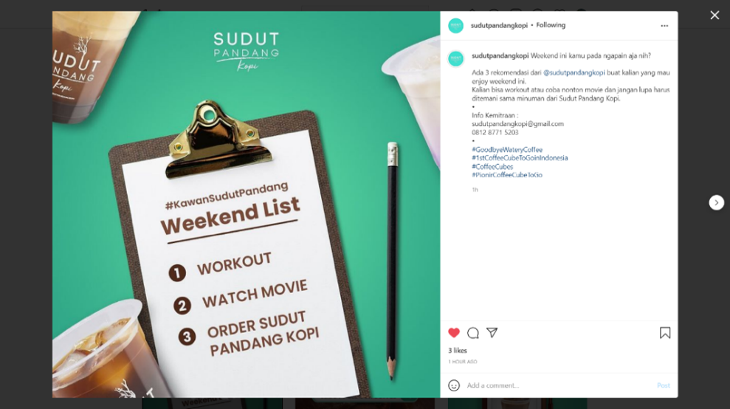

Sumber: Dokumentasi Pribadi

Dari gambar diatas kita bisa melihat salah satu *posting*-an sudut pandang kopi yang memakai *caption* dengan konsep *attention* dari AIDA. Penulis dapat mengetahui ini menggunakan konsep *attention* karena terlihat dari awal kalimatnya yang tertulis “*Weekend* *ini kamu pada ngapain aja nih*?” dari awal kalimat tersebut sudah mengundang perhatian konsumen. Setelah itu, *copywriter* memberikan rekomendasi untuk *weekend*, salah satunya adalah memesan Sudut Pandang Kopi. Hal ini adalah bagian dari *desire* yang membuat konsumen merasa membutuhkan produk ini untuk *weekend* mereka.

Selain dari penggunaan konsep tersebut, dari *caption* tersebut *cafe* Sudut Pandang Kopi juga sedang berusaha berkomunikasi dengan para calon konsumennya melalui foto dan *caption* tersebut. Pentingnya membuat interaksi di media sosial untuk menaikkan jumlah calon konsumen yang melihat *posting*-an konten tersebut. Interaksi yang dapat dilakukan oleh para calon konsumen adalah dengan menekan tombol suka atau menempatkan komentar pada konten tersebut.

**4. Simpulan**

Berdasarkan hasil penelitian yang peneliti lakukan terhadap *café* Sudut Pandang Kopi dan, peneliti memahami bahwa komunikasi kreatif dalam proses pembuatan iklan *online* adalah dengan melakukan foto produk dan *caption* yang menarik, bekerja sama dengan *endorser* dan *brand-brand* lain, dan membuat promo-promo menarik untuk menarik pembelian dari para konsumen. Dari semua hal yang mereka lakukan dalam pembuatan iklan *online* ini, mereka telah berpikir secara kreatif untuk mengkomunikasikan produk mereka kepada pelanggan.

**5. Ucapan Terima Kasih**

Peneliti ingin mengucapkan terima kasih kepada Fakultas Ilmu Komunikasi Universitas Tarumanagara, narasumber, serta semua pihak yang turut membantu peneliti sehingga penelitian ini dapat diselesaikan.

**6. Daftar Pustaka**

Applegate, E. (2016). *Strategic Copywriting: How To Create Effective Advertising.* United Kingdom: Rowman & Littlefield.

Candraningrum, D. A., & Junaidi, A. (2019). *Pemanfaatan Influencer Sebagai Sarana Komunikasi Merek Dengan Generasi Milenial.* (W. P. Sari, & L. Irena, Eds.) Jakarta: PT Gramedia Pustaka Utama.

Creswell, J. W. (2014). *Penelitian Kualitatif dan Desain Riset.* Yogyakarta: Pustaka Pelajar.

Creswell, J. W. (2015). *Riset Pendidikan: Perencanaan, Pelaksanaan, dan Evaluasi Riset Kualitatif & Kuantitatif .* Yogyakarta: Pustaka Pelajar.

Fathoni, A. (2006). *Metodologi Penelitian dan Teknik Penyusunan Skripsi.* Jakarta: PT: Rinekha Cipta.

Firmansyah, A. (2020). *Komunikasi Pemasaran.* Pasuruan, Jawa Timur: CV. Penerbit Qiara Media.

Hadiyati, E. (2011, 03). Kreativitas dan Inovasi Berpengaruh Terhadap Kewirausahaan Usaha Kecil. *Jurnal Manajemen Dan Kewirausahaan, 13*(1), 8-16.

Ngalimun. (2017). *Ilmu Komunikasi Sebuah Pengantar Praktis.* Yogyakarta: Pustaka Baru Press.

Percy, L., & Rossiter, J. (1987). *Advertising and Promotion management.* Singapore: McGraw-Hill.

Riandy, D., & Oktavianti, R. (2019). Strategi Kreatif Iklan Online Shop Aksesoris Wanita Di Media Sosial Instagram (Studi Pada Akun @Summercity_Id Dan @Neve_Blink). *Prologia, 3*(1), 74-79.

Sutikno, S., & Hadisaputra, P. (2020). *Penelitian Kualitatif: Mengurai Seputar APA dan Bagaimana Cara Praktis Menulis dan Melakukan Penelitian Kualitatif Secara Benar Dari A sampai Z.* Lombok: Holistica.

Tanzeh, A., & Suyitno. (2006). *Dasar-Dasar Penelitian.* Surabaya: Elkaf.